（1）单径瑞利信道BPSK调制下，对于接收天线为1，并且没有反馈的2发射分集系统。接收端每个数据流的信噪比为：
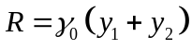 （1）
其中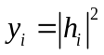是具有2个自由度的分布的变量，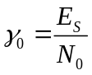。
的概率分布函数为：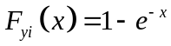 （2）
的概率密度函数为：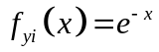 （3）
由于随机变量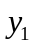和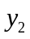是相互独立的，则R的概率密度函数为：
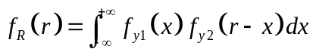 （4）
对于BPSK调制，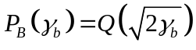 （5）
因此，对于两发一收的STBC，其平均误码率为：
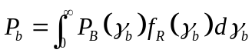
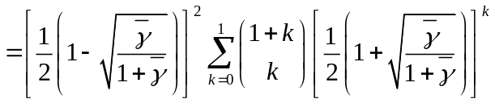 （6）
其中，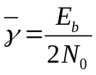 （7）

由（6）、（7）式即可得到误码率的理论性能，其比特信噪比与误码率的关系曲线如图1所示：
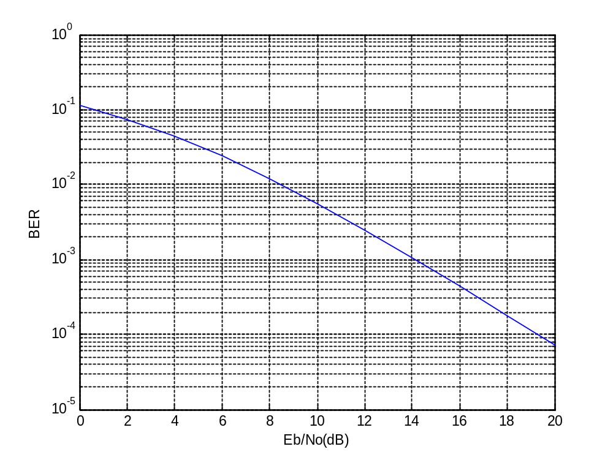
图1 误码率的理论性能
（2）单径瑞利信道中两发一收STBC，采用BPSK调制，其误码率与比特信噪比的关系曲线如图2所示，信道估计均方误差与比特信噪比的关系曲线如图3所示：
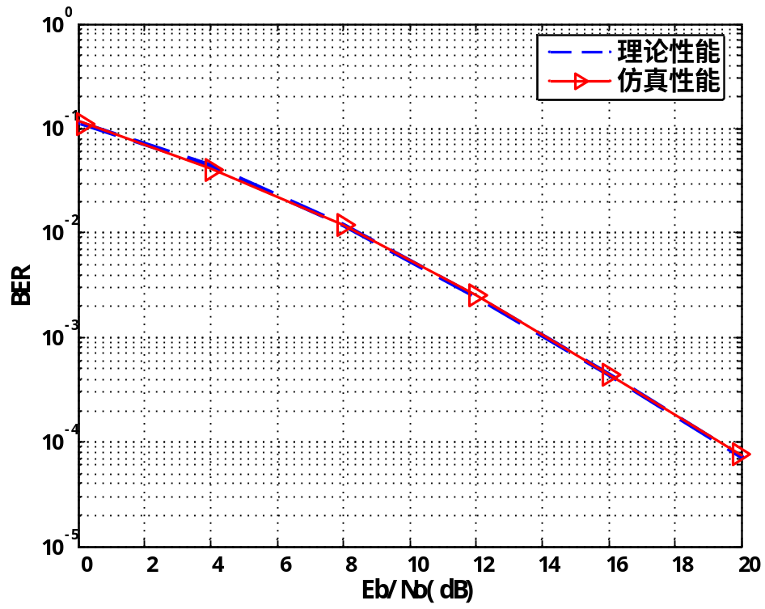
图2 误码率与比特信噪比的关系曲线
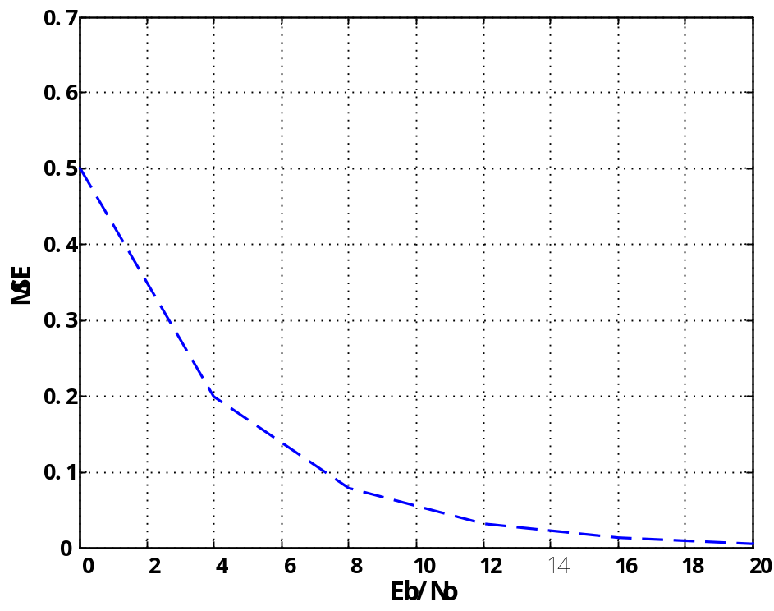
图3 信道估计均方误差与比特信噪比的关系曲线

